|  |
| --- |
| Analyse des relations entre les conditions de culture et la qualité des cafés du département de Risaralda en Colombie |

**Contexte**

Le *Centro Internacional de Agricultura Tropical* (CIAT) est un centre de recherche international qui travaille dans le but d’améliorer la productivité et la gestion de l’agriculture en zone tropicale. Ses bureaux se trouvent à Cali, en Colombie. À 200 kilomètres du centre, dans *l'Eje Cafetero*, une région réputée pour la qualité de ses cafés, le comité des caféiculteurs du département de Risaralda souhaite pouvoir expliquer les différents traits de la qualité en bouche des cafés produits dans les différents secteurs de leur département. La filière café colombienne est en effet en concurrence avec d’autres pays exportateurs sur le marché international, et un des avantages comparatifs de la Colombie est que ses terroirs produisent des cafés de qualité et de caractères affirmés. Il est donc stratégique pour la fédération des caféiculteurs de Colombie d'être en mesure de faire valoir ces spécificités pour aller chercher la valeur ajoutée associée aux produits démarqués du lot.

**Problématique**

Les membres du comité souhaitent savoir s'il est possible de caractériser les différents cafés du département par rapport aux conditions spécifiques de culture des fermes réparties sur le territoire. Les conditions de culture sont définies par des données climatiques, géographiques et des données sur la composition et la structure du sol alors que les données sur les cafés sont sous la forme de résultats de dégustations, suivant les standards de notation de la Specialty Coffee Association of America.

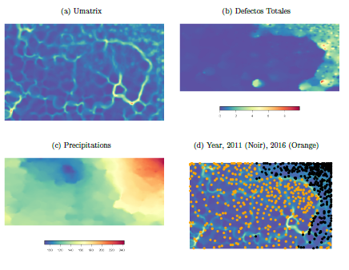

**Cartes Auto-Organisatrices des cafés**

**Objectif**

Le but de ce travail est d'utiliser des outils de Machine Learning afin de trouver des relations entre conditions de culture et qualité des cafés pour découvrir d'éventuelles particularités spécifiques à certaines régions ou conditions de culture. Une fois ceci fait, l'objectif est d'explorer les possibilités de prédiction dans le but de pouvoir anticiper, comprendre et modifier les facteurs influençant sur la qualité des cafés.